InvolucrARTE
Tabla de contenidos
Resumen de unidad 2
Preguntas para orientar el plan de unidad 2
Procesos de evaluación 3
Procedimientos pedagógicos 3
Antes de implementar el proyecto 3
Presentación del proyecto 3
Durante el proyecto 4
Finalización del proyecto 6
Destrezas requeridas 7
Aprendizaje diferenciado 7
Adecuación curricular 7
Estudiantes talentosos 7
Aprendices de lengua extranjera 7
Créditos 7
Plan de evaluación 8
Programas oficiales de estudio y objetivos 10
Contenidos curriculares 10
Integración curricular 11
Objetivos del estudiante 12
Recursos 13
Materiales y recursos 13
Lista de cotejo implementación del plan 15
Presentación multimedia para introducir el tema 16
Diapositiva 2/12 17
Diapositiva 3/12 18
Diapositiva 4/12 19
Diapositiva 5/12 20
Diapositiva 6/12 21
Diapositiva 7/12 22
Diapositiva 8/12 23
Diapositiva 9/12 24
Diapositiva 10/12 25
Diapositiva 11/12 26
Diapositiva 12/12 27
Blog de los estudiantes 28
Blog del docente 29
Guía de puntuación del mural 30
Ficha técnica de películas 32
Guía para la valoración del afiche 33
Matriz de valoración de pensamiento crítico 34
Matriz de valoración de argumentación 36
Lista de cotejo de colaboración 38
Matriz de valoración de la exposición oral 39
Afiche realizado por los estudiantes 41


 | InvolucrARTE
Resumen de unidad  Los alumnos investigan sobre los contextos en los cuales se produjeron dos obras emblemáticas del siglo XX: “Guernica” de Pablo Picasso y “El diario de Ana Frank”, surgidas ambas en contextos opresivos, de persecución irracional y violencia. Los estudiantes llevan a cabo el análisis de estas obras para comprender la importancia que poseen para la memoria colectiva y analizan la fuerza de su expresividad. Las exigencias propias de las tareas del proyecto permiten a los alumnos tomar decisiones y volcar sus intereses en rendimientos y productos finales. Los estudiantes aprenden a través de la indagación y toman decisiones a medida que avanzan en la realización de las actividades propuestas. Asimismo, trabajan en grupos colaborativos, asumiendo diferentes roles que permiten potenciar sus capacidades individuales otorgándoles la posibilidad de integrarse a las diferentes propuestas de las actividades a lo largo del desarrollo del mismo. Al finalizar la implementación de este plan de unidad comparten con la comunidad educativa los siguientes productos: un mural creado en una de las paredes de su centro educativo, un afiche para difundir esta producción y un blog publicado en la Web exhibiendo el proceso del trabajo realizado durante el desarrollo del proyecto.
  Ficha técnica
  Niveles: 11-12
  Materias: Lengua y Literatura, Historia y Geografía, Artes Plásticas y Tecnología.
  Temas: lenguaje artístico y literario, discriminación y tolerancia.
  Destrezas de pensamiento de orden superior: creatividad, pensamiento crítico, investigación, resolución de problemas, comunicación y colaboración.
  Aprendizajes claves: articulación de ideas, lenguaje artístico, escritura como registro histórico, uso de información, visión holística de los problemas.
  Tiempo requerido: tres meses.
Preguntas para orientar el plan de unidad  - Pregunta esencial  ¿Cuál es el poder de la palabra?  - Preguntas de la unidad  ¿Por qué el arte y la palabra pueden ser liberadores?  ¿Cómo se expresa la memoria de los pueblos en las obras literarias?  ¿Cuáles temáticas y problemáticas en la obra de Picasso y en “El diario de Ana Frank son relevantes en la actualidad?  ¿Por qué el cine se considera un medio para entender nuestra historia?  - Preguntas de contenido  ¿Qué es un diario íntimo?  ¿Qué característica presenta este género literario?  ¿Por qué es importante saber acerca del período histórico de Ana Frank para entender mejor su obra?  ¿Qué es un contexto opresivo?  ¿Qué es el movimiento Cubista?  ¿Qué aspectos interactúan en el lenguaje plástico-visual?  ¿Qué característica reúne una producción artística?
  Lo que usted necesita
  Evaluación
  Programas oficiales de estudio
  Recursos
Procesos de evaluación
Entérese cómo se utilizan una variedad de instrumentos de evaluación en el plan InvolucrARTE. Con ellos, se puede monitorear el progreso del estudiante; el desarrollo del pensamiento crítico, la autonomía, la colaboración, los desempeños y productos favoreciendo la reflexión continua durante el proceso de aprendizaje.
Procedimientos pedagógicos

Antes de implementar el proyecto:
Contextualice el plan de unidad diseñando una presentación multimedia para compartir con las autoridades de la institución, los alumnos, los docentes de las distintas áreas del conocimiento que se incorporarán al proyecto y las familias.

Prepare videos y películas que compartirá con sus alumnos a lo largo del proyecto.
Identifique y conozca el material bibliográfico con que cuenta la biblioteca de su institución y la biblioteca pública sobre el tema. Haga una revisión en Internet del tema y guarde una serie de sitios web en la carpeta Favoritos referidos a los contenidos para posteriormente abordarlos durante el desarrollo del plan de unidad.

Contacte a los docentes especializados de las distintas áreas del conocimiento a integrar: Lengua y Literatura, Historia y Geografía, Artes Plásticas y Tecnología y acuerde los aportes que realizarán desde la especificidad de sus materias para enriquecer el plan de unidad.

Planifique y cree un blog llamado “Bitácora para nuestro proyecto”, solicite a los alumnos la creación de sus cuentas de correo electrónico e invite a sus alumnos al blog. Conforme los grupos de trabajo.

Asegúrese, antes de implementar el proyecto, consultar la lista de cotejo para cerciorarse que cuenta con todo lo necesario para el desarrollo del mismo.

Presentación del proyecto:
Dé a conocer el proyecto a la comunidad educativa por medio de una presentación multimedia.

Los docentes de los distintos espacios curriculares abordarán el desarrollo de los contenidos específicos del área de conocimiento que imparten de manera integrada y coordinada.

Durante el proyecto:
Comience con la proyección de dos películas: El misterio Picasso del director Clouzot (1956) en el área de las Artes Plásticas y “Escritores de la libertad”, un filme estadounidense (2007) dirigido por Richard Lagravenese en el área de Lengua y Literatura. Antes de la proyección de las películas, contextualice ambas obras y proponga líneas de análisis relacionadas con la problemática central: la discriminación.

Retome las preguntas orientadoras para guiar los contenidos y las actividades del proyecto.

Planteé un debate a partir de las proyecciones de ambas películas con la intención de indagar sobre los conocimientos previos de los alumnos sobre la temática.

Posteriormente, analice con sus estudiantes, el rol del cine como herramienta valiosa para conocer e indagar acerca de los hechos históricos. Oriente a los alumnos a realizar la lectura del material bibliográfico complementario. Para ello, se plantea la lectura del “Diario de Ana Frank” para promover el análisis de la obra a partir del contexto de producción de la misma, y se analiza el concepto de “diario íntimo” como un subgénero de la Autobiografía identificando sus características centrales. Retome las siguientes preguntas:
- ¿Qué nos produce la lectura del “Diario de Ana Frank”?
- ¿Cuáles temáticas y problemáticas en la obra de Picasso y en “El diario de Ana Frank son relevantes en la actualidad?
- ¿Cómo podemos mejorar nuestro presente a partir del análisis de ambas obras?
- ¿Por qué el cine se considera un medio para entender nuestra historia?

En este momento del desarrollo del proyecto, trabaje de manera integrada con los docentes de Historia y Geografía quienes abordarán los contenidos específicos desde sus materias y responderán a la pregunta: ¿Cómo se expresa la memoria de los pueblos en las obras literarias?

Durante el desarrollo del proyecto, el trabajo en grupos, permite la integración de todos los alumnos y la distribución de roles. El trabajo colaborativo genera el andamiaje necesario para el desarrollo del proyecto. Mientras los alumnos trabajan, circule por los grupos monitoreando la interacción, planteando y respondiendo preguntas y reorientando la atención. Tome registros anecdóticos individuales del modo como se están desenvolviendo los estudiantes en el grupo, realice las intervenciones necesarias para facilitar los procesos de aprendizajes grupales e individuales.

Indique a cada grupo de alumnos, el crear una carpeta de archivos para organizar la información que recaban, guardar imágenes y documentos con direcciones de sitios web útiles, borradores y producciones escritas.

Organice una entrada al blog de la materia http://bitcoradenuestroproyecto.blogspot.com/* con preguntas que guíen la reflexión y fomente el intercambio de comentarios por parte de los estudiantes. También, recuerde a los estudiantes que deben consultar el blog del área de “Lengua y Literatura para todos” www.lenguayliteraturadante.blogspot.com*, sitio donde la docente sube material de apoyo para los estudiantes.
Inste a los alumnos a que produzcan textos argumentativos (artículos de opinión) a partir de borradores en el marco de la escritura como proceso. Muestre a los estudiantes cómo subir los borradores al blog para ser leídos y comentados por todos.
Realice las sugerencias y correcciones necesarias. Posteriormente, explique a los estudiantes de deben enviar sus producciones grupales finales a la docente, en archivos adjuntos por medio de correo electrónico para su evaluación.

Pida a los estudiantes que trasladen a la vida actual las temáticas y problemáticas que van surgiendo en torno a la obra literaria y la pintura. Explique que deben trabajar en soluciones a estas problemáticas, investigar las necesidades y los recursos actuales de la comunidad, y determinar líneas de acción. Estas actividades ponen en juego la necesidad de desarrollar en los alumnos destrezas tales como creatividad e innovación, pensamiento crítico y resolución de problemas, comunicación y colaboración. Se requiere, además, la utilización de la información de manera eficiente y efectiva, evaluándola con actitud crítica y competente.

Integración de la materia Artes Plásticas:
Simultáneamente, y atendiendo a la carga horaria, en Artes Plásticas, solicíteles a los estudiantes que:
- trabajen los contenidos seleccionados desde la especificidad del lenguaje plástico
- investiguen en Internet, acerca de las características del Movimiento Cubista y el contexto socio-histórico en el que se presenta
- evalúen las fuentes de consulta con base a parámetros establecidos con el docente
- comiencen a preparar los bocetos del mural.
En este momento, entregue la guía de puntuación del mural a los estudiantes.
Integración de la materia de Historia y Geografía:
Los alumnos investigan sobre la Segunda Guerra Mundial, el Nazismo y el Holocausto judío. Luego de seleccionar la información, producen un texto expositivo atendiendo a las características de este género textual: claridad, orden y objetividad.
Mencione a los estudiantes los elementos a tener en cuenta para la elaboración de un texto expositivo:
- El tema claramente identificado y delimitado
- La estructura, es decir, la forma en que se organiza la información que se presenta
- El propósito del texto
- La naturaleza y nivel de conocimientos de los receptores del texto.

Se proyecta la película “El pianista” dirigida por Roman Polanski (2002). Los alumnos analizan la película teniendo en cuenta la información que obtuvieron de sus investigaciones y sus producciones textuales. Buscan información sobre las películas proyectadas y confeccionan la ficha técnica de todas las películas en el blog del grupo.

Interdisciplinariedad:
Se establecen relaciones entre los temas y desde las perspectivas en cada materia integrada del proyecto: la obra literaria “El diario de Ana Frank, la pintura de Picasso “Guernica” y las películas vistas a partir del tema vertebrador: la discriminación y la intolerancia y responden a las preguntas: ¿Por qué aún nos conmueve el “Guernica” de Picasso?, ¿Qué nos produce la lectura del “Diario de Ana Frank”?

Guíe un análisis vinculado con la realidad actual, para ello solicite a los alumnos –conformados en grupos- indagar en diarios, revistas, noticieros de televisión y medios de comunicación en general acerca de noticias sobre casos recientes de discriminación racial.

Cada grupo presenta la información seleccionada y comentan los casos expuestos. A partir de este análisis, se elaborarán encuestas destinadas a todos los alumnos del Nivel Secundario de la institución para recabar inquietudes y casos concretos relacionados con esta problemática. Posteriormente organice una clase expositiva sobre el tema tratado y lleve a cabo un debate conjunto con todos los alumnos que participaron de las encuestas.

Para activar el debate, proyecte un fragmento de la película “The Wall” dirigida por Alan Parker (1982) y un video del personaje “Micky Vainilla” creado por el actor argentino, Diego Capusotto en el año 2008, para generar más preguntas que inciten a pensar. Los docentes de Ética y Cívica trabajan en su espacio curricular retomando el debate con el objetivo de elaborar posibles soluciones a estas problemáticas.

Diseño del afiche
Sugiera a cada grupo de estudiantes que propongan un diseño para el afiche. Haga una votación para elegir el diseño definitivo. Recuerde a los estudiantes que el afiche está destinado a promocionar la muestra que ellos van a presentar a la comunidad educativa y –a la vez- a la inauguración del mural realizado en Artes Plásticas. También, mencione que deben escribir los discursos necesarios para dicha presentación.

Durante el diseño y creación del afiche los estudiantes trabajan con la guía para la valoración del afiche y la matriz de valoración del afiche para una autoevaluación de su trabajo.

Finalización del proyecto
Solicite a los estudiantes que vuelvan a considerar la pregunta esencial, de unidad y de contenido, presentes a lo largo del desarrollo del proyecto. Cuando los estudiantes hayan tenido la oportunidad de concluir, utilice los siguientes instrumentos de evaluación para valorar las destrezas que desarrollaron: matriz de valoración del pensamiento crítico, matriz de valoración de argumentación, lista de cotejo de colaboración.
Presente el mural que dio origen al proyecto y la presentación de las producciones realizadas por los alumnos. Aplique la matriz de valoración de la exposición oral.
Por medio del afiche, convoque a participar en este proyecto a estudiantes del mismo nivel en Lengua y Literatura y en Artes Plásticas de otras instituciones educativas. Esto lo logran a través del blog, de producciones escritas y de otras actividades que puedan ir surgiendo a los largo del proceso. Esto permite realizar un valioso intercambio y aportar otras miradas que enriquecen la realización de las actividades propuestas.
Una vez finalizado el proyecto, los alumnos y los docentes llevan a cabo una reflexión acerca de la experiencia que significó su realización, sus alcances, dificultades, fortalezas y se proponen nuevas líneas para seguir trabajando en futuros proyectos.
Destrezas requeridas
- Investigación básica
- Internet
- Destrezas computacionales
- Destrezas en herramientas Web 2.0 (blogs)

Aprendizaje diferenciado

Adecuación curricular
- Adecúe los objetivos de aprendizaje
- Ceda tiempo extra de estudio, ajuste el calendario
- Concrete los contenidos
- Proporcione guías organizacionales de trabajo
- Brinde apoyo y asesoramiento
- Busque apoyo en los psicopedagogos del centro educativo.

Estudiantes talentosos
- Asigne tareas de mayor complejidad
- Pida a estos estudiantes que brinden apoyo a sus compañeros en la resolución de actividades
- Nombre alumnos tutores.

Aprendices de lengua extranjera
- Permita que los estudiantes lleven a cabo la traducción de un discurso de Martin Luther King acerca de la discriminación racial
- Inste a la exploración y lectura del sitio oficial de Picasso en inglés.

Créditos
Ana María González participó del programa Intel® Educar, del cual surgió esta idea para un proyecto de clase. Un grupo de docentes amplió el plan en el ejemplo que usted ve aquí expuesto.

Plan de evaluación

 |  | Cronograma de evaluaciones
Antes de empezar el trabajo del proyecto |  | Trabajo de los estudiantes, tareas y desarrollo del proyecto |  | Una vez se completa el proyecto
- Lluvia de ideas a partir de las películas proyectadas  - Intercambio grupal | - Observación y análisis de las obras de Picasso  - Lectura de imágenes | - Discusión  - Participaciones en el blog  - Análisis de las expresiones plásticas de los estudiantes  - Preguntas informales  - Matriz de valoración de la argumentación | - Planificación de actividades de escritura  - Reuniones grupales  - Registros anecdóticos individuales  - Lista de cotejo de colaboración  - Lista de cotejo para la realización del afiche  - Matriz de valoración pensamiento crítico | - Guía para la valoración de afiche  - Matriz de valoración del afiche  - Matriz de valoración de la exposición oral | - Guía de puntuación del mural  - Reflexión

Conozca y evalúe parte del conocimiento previo que tienen los estudiantes acerca de la temática por medio de una lluvia de ideas, producto de la lectura de imágenes y la proyección de las dos películas al inicio del plan. Esta evaluación se complementa con un intercambio grupal a partir de las preguntas orientadoras.
Realice una evaluación diagnóstica inicial a partir de la observación y análisis de diferentes obras de Picasso teniendo en cuenta diferentes categorías del lenguaje pictórico. Estimule el pensamiento de orden superior por medio de discusiones, investigaciones y síntesis que realizan los alumnos con la guía de las preguntas orientadoras del plan de unidad, durante el desarrollo del proyecto.
Solicite a sus colegas docentes que recopilen sistemáticamente información acerca de qué y cómo los estudiantes están aprendiendo, para ello, proponga la participación y orientación de las discusiones de pequeños grupos de estudiantes; la observación de los alumnos ocupados en actividades estructuradas y no estructuradas y haga preguntas mientras trabajan con ellos. Utilicen la información proveniente de estas evaluaciones durante el proceso para efectuar ajustes en el plan de unidad y para mantener a los alumnos encaminados en las tareas del proyecto.
Inste a los alumnos a ofrecer y recibir realimentación a partir de su participación en el blog demostrando su aprendizaje en forma continua a medida que realizan sus contribuciones. Ello permite al docente llevar un registro del proyecto y a los alumnos efectuar consultas, registrar sus aportes, ideas, organizar los trabajos grupales, permitiendo, de esta manera, realizar una autoevaluación del propio desempeño y a su vez, a los grupos analizar sus avances y dificultades. Los alumnos organizan el trabajo colaborativamente y pueden autoevaluarse utilizando la lista de cotejo de colaboración entre los estudiantes.

Los estudiantes desarrollan destrezas de pensamiento de orden superior necesarias para: formular preguntas, realizar observaciones, elaborar sus participaciones en el blog y los bocetos del mural, en este momento, comparta con sus estudiantes la matriz de valoración de argumentación y la matriz de valoración del pensamiento crítico.

Evalúe las producciones de los estudiantes haciendo uso de los siguientes instrumentos: guía valoración del afiche, guía de puntuación del mural y matriz de valoración de la exposición oral. Al finalizar la presentación del mural a la comunidad, promueva a la reflexión por medio de la pregunta esencial ¿Cuál es el poder de la palabra? para evaluar las contribuciones de los estudiantes; además de descubrir los conocimientos que deben ser profundizados en proyectos futuros y para que los estudiantes identifiquen metas para futuros aprendizajes.
Programas oficiales de estudio y objetivos

Programas oficiales de la Provincia de Santa Fe (Argentina)

Contenidos curriculares
Área Lengua y Literatura
- Escucha atenta y lectura frecuente de textos literarios regionales, nacionales y universales y sistematización de procedimientos del discurso literario y de reglas de los distintos géneros para ampliar su interpretación, disfrutar, confrontar con otros su opinión, recomendar, definir sus preferencias.
- Incorporar nociones de tiempo en el relato para advertir las rupturas y coincidencias temporales (paralelismos, alternancias, retrocesos, anticipaciones) y reconstruir el eje temporal; reconocer el punto de vista o perspectiva del narrador.
- Lectura y análisis de novelas adecuadas al perfil del lector para profundizar, ampliar y sistematizar algunas nociones de la teoría literaria.
- Diario íntimo: características, personalización.
- Establecer conexiones entre obras de diferentes géneros literarios con el cine para introducir el concepto de intertextualidad y acrecentar las posibilidades de interpretación.
- La reflexión sistemática, con ayuda del docente, sobre distintas unidades y relaciones gramaticales y textuales distintivas de los textos trabajados, así como en situaciones específicas que permitan resolver problemas, explorar, formular hipótesis y discutirlas, analizar, generalizar, formular ejemplos y contraejemplos.
- La valoración de las posibilidades de la lengua oral y escrita para expresar y compartir ideas, puntos de vista propios, conocimientos, sentimientos, emociones.
- La consideración de la lengua oral y escrita como instrumento privilegiado para el aprendizaje y la ampliación del universo cultural.
- El respeto y el interés por las producciones orales y escritas de otros.
- Lectura de imágenes. Debates y reflexión.
- Lectura de fragmentos del diario. Análisis textual. La palabra como medio de expresión y resistencia.
- Producción escrita de textos argumentativos y expositivos.

Artes Plásticas:
- Las producciones artísticas. Contexto social. Movimientos, tendencias, escuelas.
- Análisis de los factores concurrentes en las producciones artísticas.
- Análisis de los movimientos, en relación al contexto social, cultural, histórico, político y religioso.
- Identificación de los rasgos del movimiento Cubista. Período: rosa y azul de Picasso.
- Observación y análisis de la producción del artista.
- Identificación de los modos y medios de producción plástica- visual.
- Experimentación y búsqueda de formas y espacios de defunción artísticas.
- Codificación y decodificación de los mensajes, lo simple, lo complejo, lo denotado, lo representado, lo expresado y lo comunicado.
- Observación, interpretación y comprensión de los aspectos que interactúan en el lenguaje plástico- visual, en construcción y atribución de significados.
- Exploración con diferentes materiales y técnicas para la resolución plástica visual.
- Exploración en soportes de gran tamaño.
- Pintura mural

Informática:
- Los blogs como espacio de información y participación dentro de la ciudadanía digital.
- Desarrollar destrezas y habilidades para localizar, analizar, evaluar, sintetizar y usar la información en forma pertinente.
- Desarrollar destrezas propias para el uso de las nuevas tecnologías, promoviendo la capacidad de crear, innovar, comunicar, investigar y localizar efectivamente la información.
- Desarrollar normas de comportamiento referente al uso de la Tecnología, donde se adquieran capacidades que les permitan comprender los asuntos humanos, culturales y sociales relacionados con las Nuevas Tecnologías de la Información y la Conectividad, y puedan realizar distintas prácticas bajo conductas responsables, legales y éticas, democratizando el ciberespacio, facilitando la libertad de acceso a Internet y manifestando la libertad de expresión digital en Internet.
- Utilización de la Tecnología para comunicar eficazmente sus ideas, localizar efectivamente la información e intercambiarla con otros, utilizando distintos medios basados en comunicaciones tanto sincrónicas como asincrónicas.

Integración curricular:
Historia:
- Características de los totalitarismos. Contextos en los que surgieron, ideologías. Acciones que llevaron a la Segunda Guerra Mundial.

Geografía:
- Países europeos y sus capitales. Países integrantes de la Segunda Guerra. Importancia de Rusia y los Estados Unidos.

Biología:
- Avances científicos: nuevas vacunas imprescindibles para la Humanidad.

Físico- química:
- Energía nuclear. La bomba atómica. Historia de su descubrimiento y aplicación.

Inglés:
- Traducción de un discurso de Martin Luther King. Reflexión sobre la discriminación racial.

Italiano:
- El Fascismo. “La vida es bella” (película).

Matemática:
- Geometría descriptiva. Rebatimiento de las figuras geométricas. Representación de la proyección geométrica en el plano de los distintos cuerpos.

Música:
- Del dodecafonismo al jazz. Primeras grabaciones en Europa. Radio. Primeras emisiones.
Educación Física:
- El rol del deporte como medio propagandístico en los regímenes totalitarios.

Objetivos del estudiante:
- Valorar las posibilidades expresivas que ofrecen las diferentes manifestaciones artísticas y la escritura como registro histórico de una época.
- Articular las ideas, organizarlas y expresarlas a través de la expresión oral, las producciones escritas y el lenguaje artístico.
- Reflexionar sobre la importancia del respeto a la diversidad y la tolerancia en la vida en sociedad.
- Actuar con responsabilidad y compromiso en la realización de las actividades propuestas.
- Emplear la tecnología como una herramienta para investigar, organizar, evaluar y comunicar información a través de un conocimiento ético y legal básico respecto a la problemática que afecta el acceso y uso de la información.
- Desarrollar destrezas tales como: trabajo colaborativo, comunicación efectiva, resolución de problemas y toma de decisiones.
- Integrar al abordaje de la problemática planteada desde las distintas materias dentro de un enfoque interdisciplinario.

Recursos

Materiales y recursos
Materiales impresos:
- Cottington, David: “Cubismo. Movimientos en el Arte Moderno”. Ediciones Encuentro. 1999.
- Diarios y revistas de actualidad donde se aborden temas relacionados a la discriminación, tolerancia, prejuicios
- Frank, Anne: “El diario de Ana Frank”. Editorial Pehuén. Chile. 2005. (Edición 15)
- López, Santiago Sebastián. “El Guernica y otras obras de Picasso: contextos iconográficos”. Departamento de Historia del Arte. Universidad de Murcia.1984.

Suministros:
- Cartulinas
- Lápices
- Paletas
- Pinceles
- Pinturas

Recursos de Internet:
- Blog de Lengua y Literatura
www.lenguayliteraturadante.blogspot.com*

- Blog del Proyecto InvolucrArte
http://bitcoradenuestroproyecto.blogspot.com/ *

- Videos “Micky Vainilla”
http://www.youtube.com/watch?v=UC53U4Nql5c*
http://www.youtube.com/watch?v=Nyr8hoOxzCI*

- Videos “The Wall” (fragmentos)
www.youtube.com/watch?v=FphuBPNYcWo*
www.youtube.com/watch?v=vzn5L_vkfew* (”Goodbye blue sky”)

- Sitios sobre Ana Frank y su obra
http://prev.annefrank.org/content.asp?pid=791&lid=4*
http://prev.annefrank.org/content.asp?PID=389&LID=4*

- Sitio oficial Picasso
www.picasso.fr/es/picasso_pagina_index.php*

Películas:

- “El misterio Picasso”. Director: H.G. Clouzot. Año: 1956
- “Escritores de la libertad”. Director: Richard Lagravenese. Año: 2007
- “El pianista”. Director: Roman Polanski. Año: 2002

Tecnología – Hardware:
- Computadoras para la creación de las presentaciones multimedia y afiche de promoción
- Cámara digital para documentar el proceso de pintura del mural
- Conexión a Internet para localizar información y realizar las actividades propuestas en el blog de la materia y en el blog del proyecto
- Impresora para imprimir el afiche de promoción de la inauguración del mural.

Tecnología – Software:

- Navegador de Internet
- Multimedia para completar la realización de la presentación multimedia y afiche de promoción.

Otros recursos:
- Televisor
- Reproductor de DVD.

Lista de cotejo implementación del plan de unidad: “InvolucrARTE”
¿Qué necesita realizar antes de iniciar la unidad?
- Diseñar la presentación multimedia para presentar el contexto de aprendizaje a las autoridades educativas, docentes de las distintas áreas del conocimiento que se incorporarán al proyecto y padres de familia
- Preparar los videos y películas que utilizará a lo largo del desarrollo del plan de unidad con sus estudiantes
- Conformar los grupos de trabajo
- Guardar los sitios web sugeridos por el docente en la carpeta de Favoritos
- Conocer el material impreso con que cuenta la biblioteca del centro educativo y de la biblioteca pública acerca de la temática
- Contactar y acordar criterios para el abordaje de las clases en las que participarán los docentes especializados en distintas áreas del conocimiento
- Planificar y crear el blog “Bitácora para nuestro proyecto”
- Solicitar a los alumnos que creen sus cuentas de correo electrónico
- Invitar a los alumnos al blog
- Preparar los recursos tecnológicos necesarios para el desarrollo del plan de unidad.

Presentación multimedia para introducir el tema a los padres de familia, los alumnos y la comunidad educativa

(diapositiva 1/12)

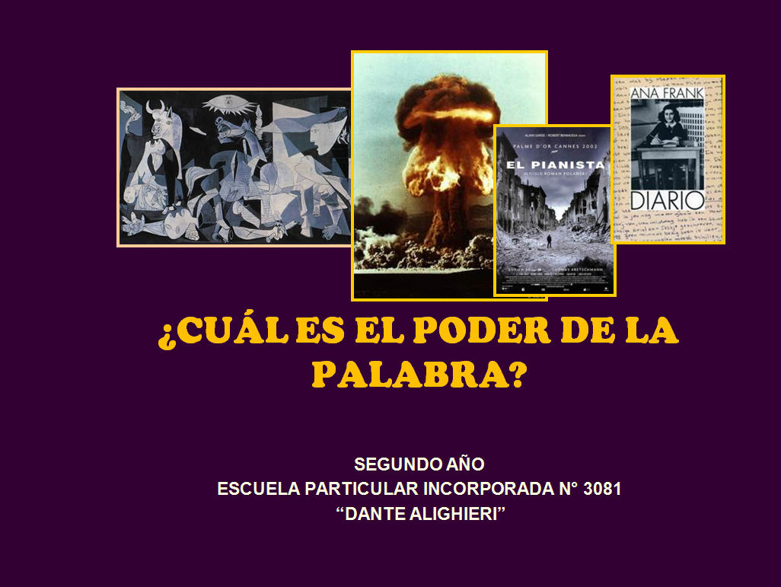

Presentación multimedia para introducir el tema a los padres de familia, los alumnos y la comunidad educativa

(diapositiva 2/12)

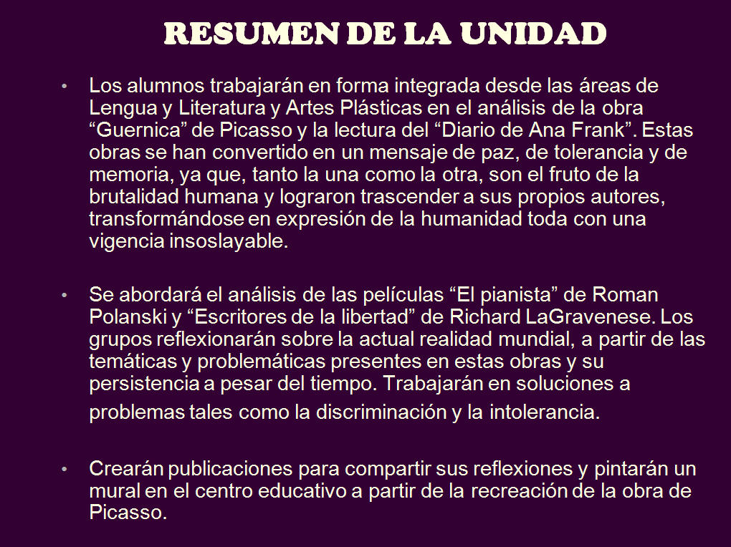

Presentación multimedia para introducir el tema a los padres de familia, los alumnos y la comunidad educativa

(diapositiva 3/12)

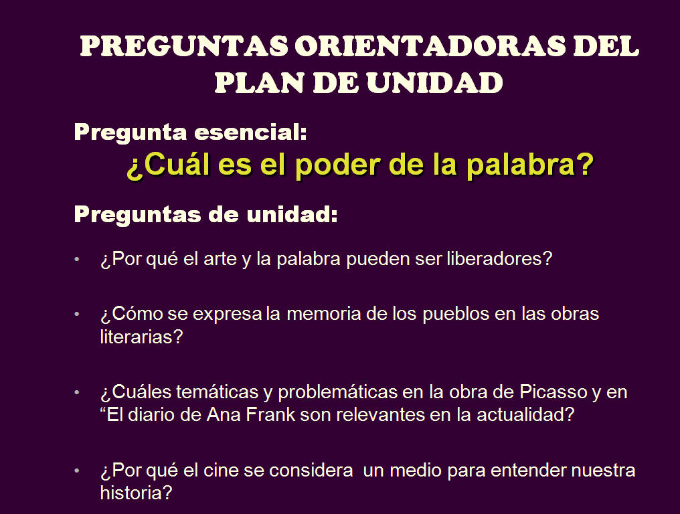

Presentación multimedia para introducir el tema a los padres de familia, los alumnos y la comunidad educativa

(diapositiva 4/12)

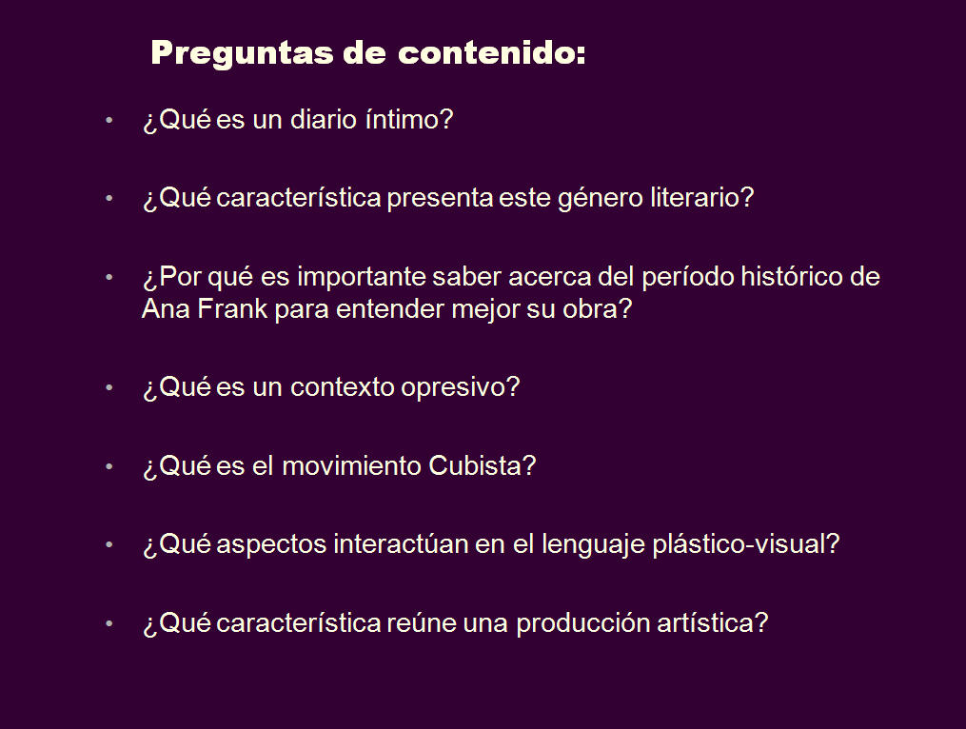

Presentación multimedia para introducir el tema a los padres de familia, los alumnos y la comunidad educativa

(diapositiva 5/12)

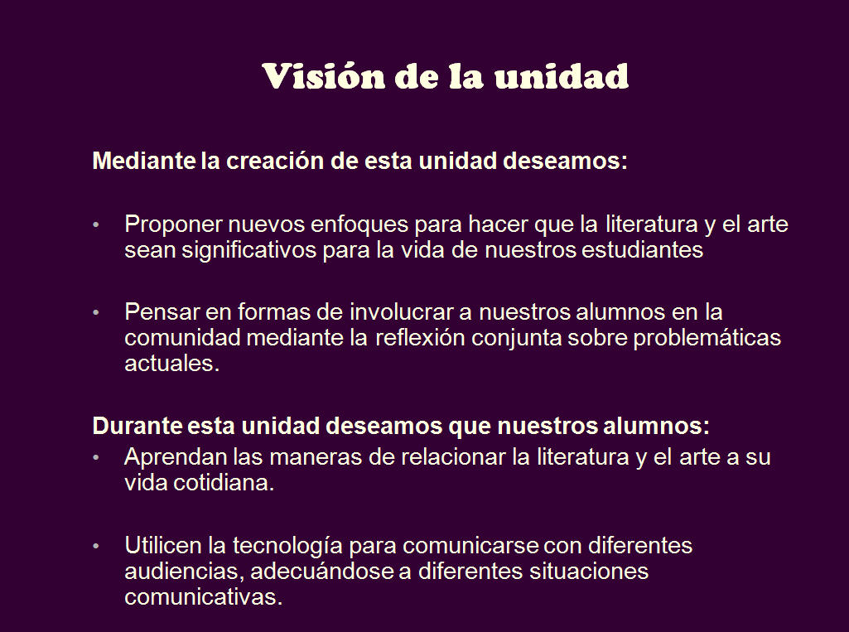

Presentación multimedia para introducir el tema a los padres de familia, los alumnos y la comunidad educativa

(diapositiva 6/12)

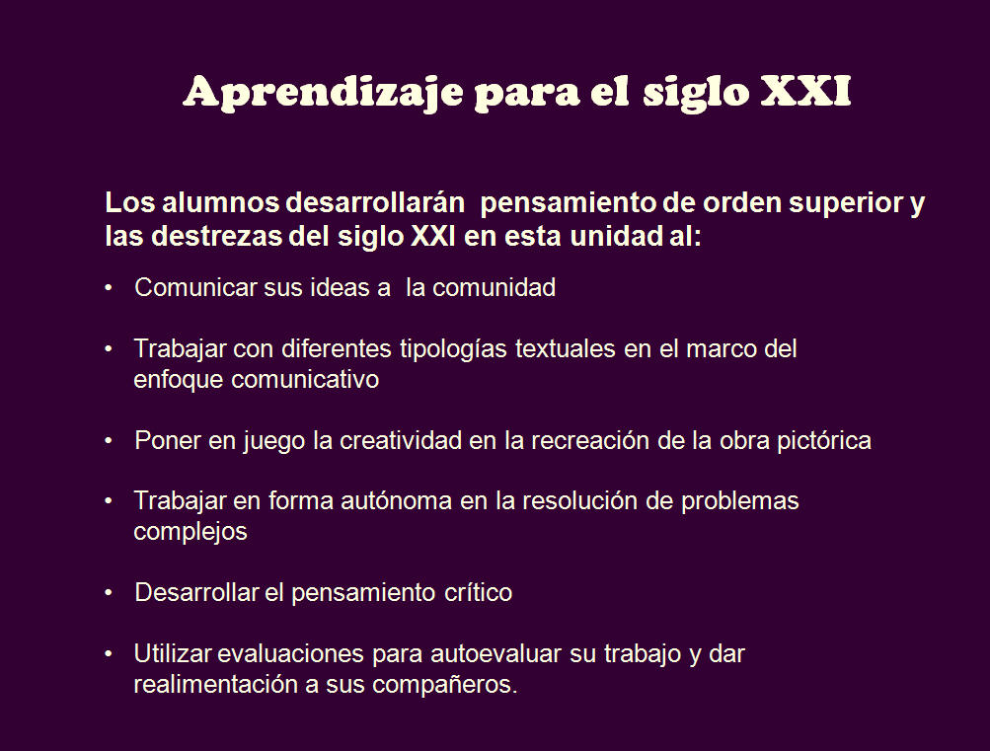

Presentación multimedia para introducir el tema a los padres de familia, los alumnos y la comunidad educativa

(diapositiva 7/12)

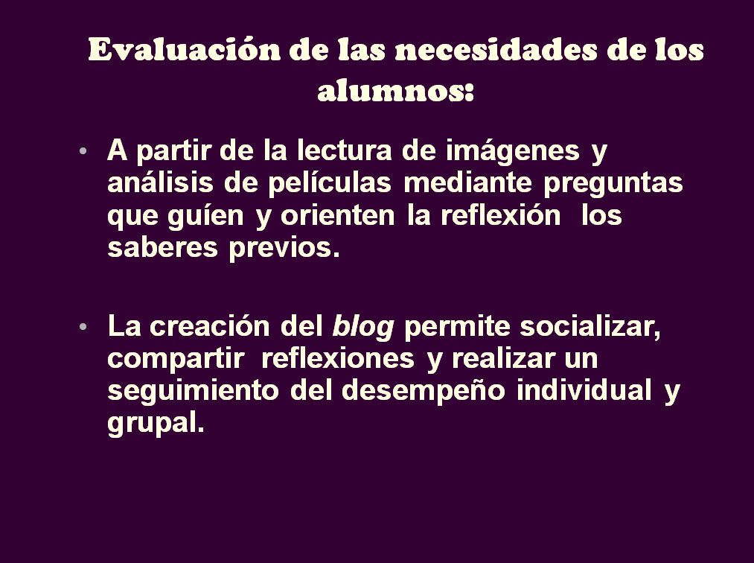

Presentación multimedia para introducir el tema a los padres de familia, los alumnos y la comunidad educativa

(diapositiva 8/12)

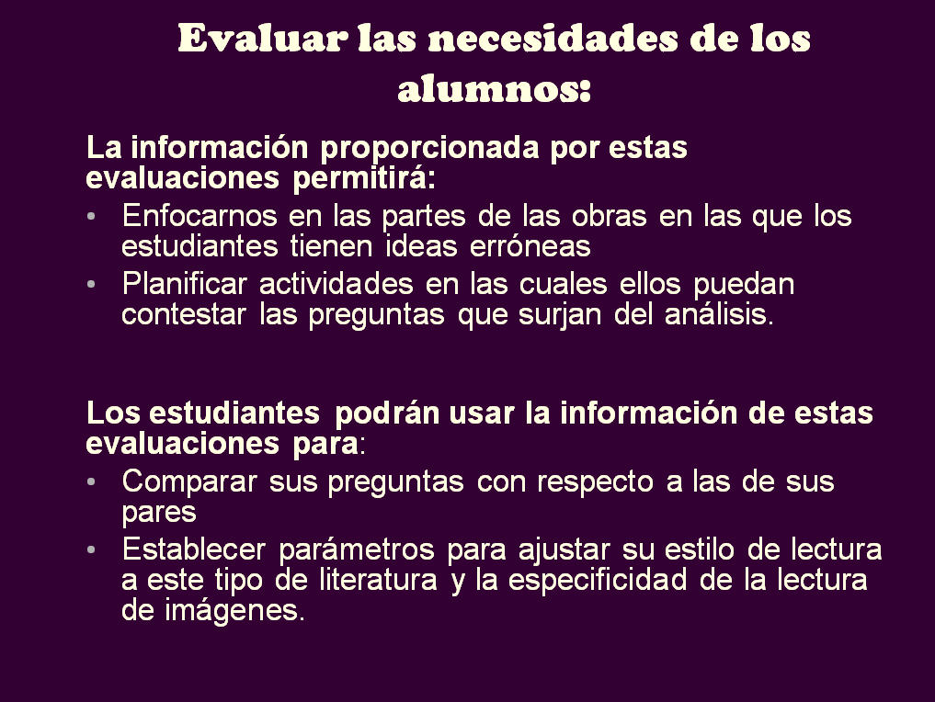

Presentación multimedia para introducir el tema a los padres de familia, los alumnos y la comunidad educativa

(diapositiva 9/12)

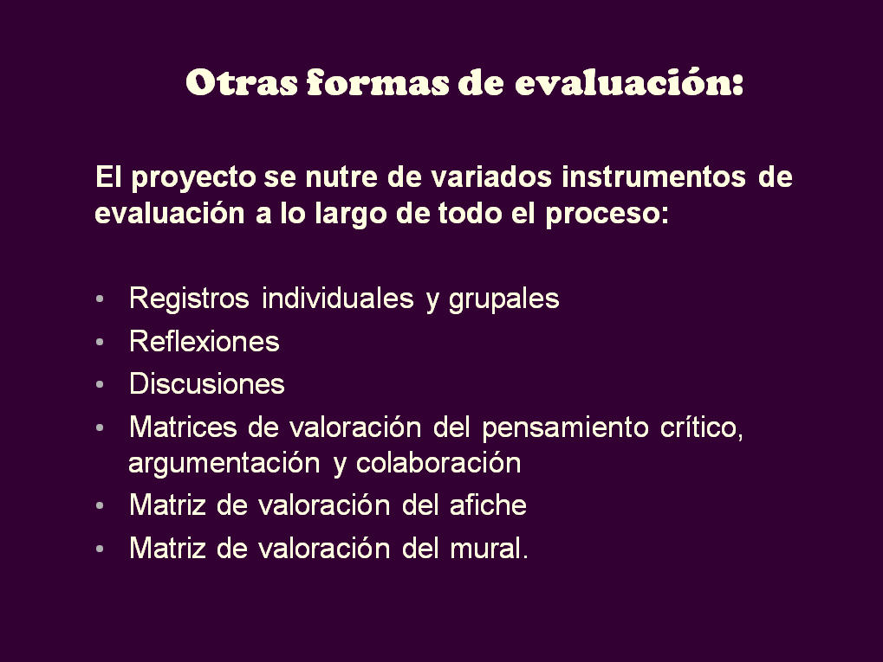

Presentación multimedia para introducir el tema a los padres de familia, los alumnos y la comunidad educativa

(diapositiva 10/12)

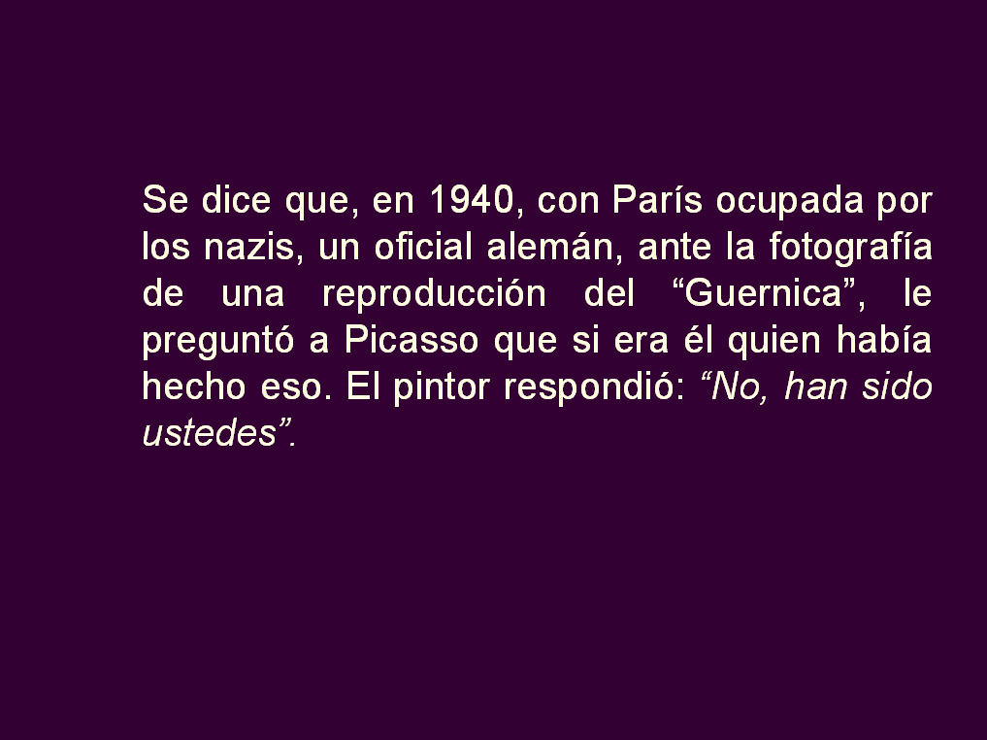

Presentación multimedia para introducir el tema a los padres de familia, los alumnos y la comunidad educativa

(diapositiva 11/12)

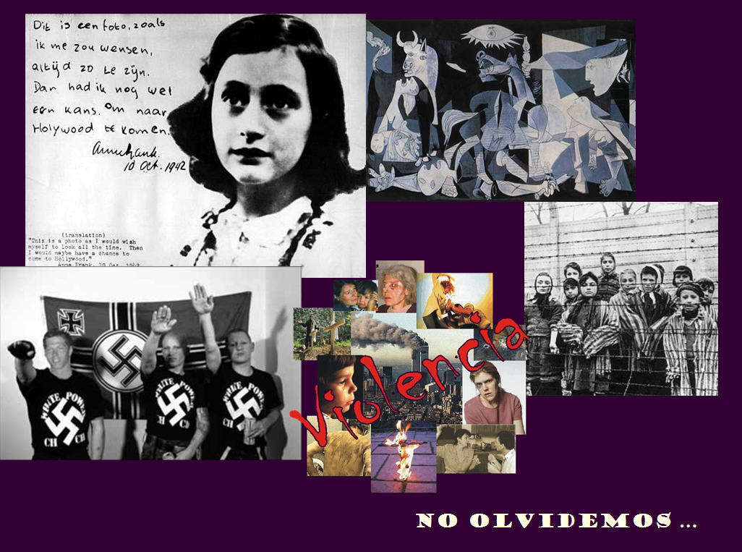

Presentación multimedia para introducir el tema a los padres de familia, los alumnos y la comunidad educativa

(diapositiva 12/12)

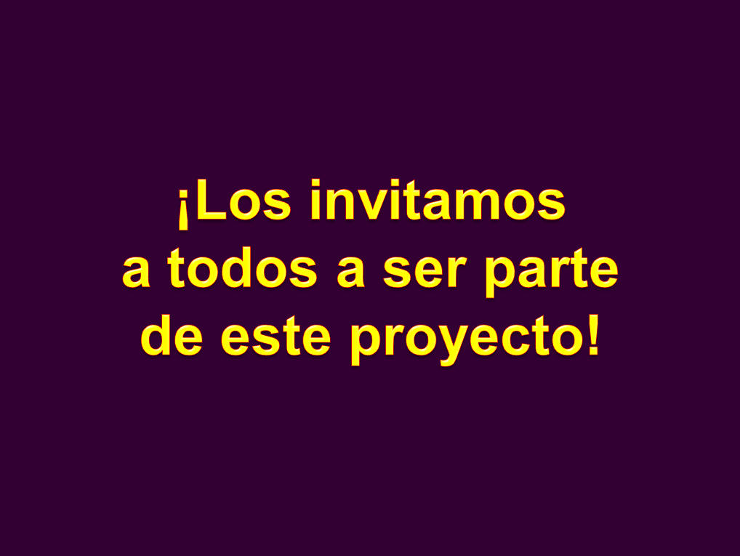
Blog de los estudiantes
http://bitcoradenuestroproyecto.blogspot.com/
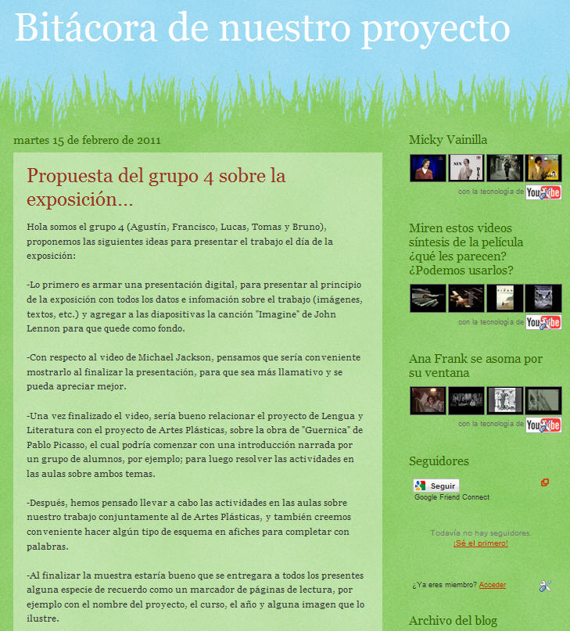
Blog del docente
www.lenguayliteraturadante.blogspot.com

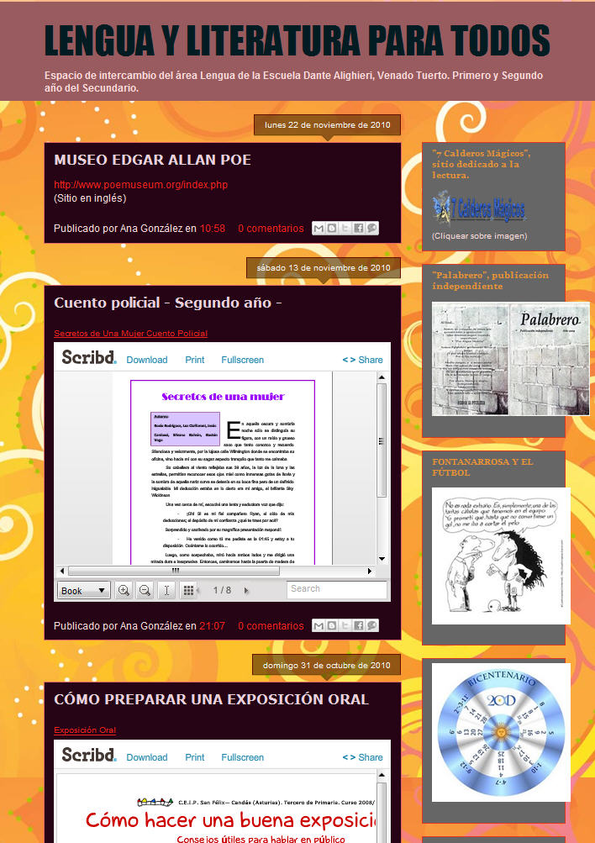

Guía de puntuación del mural

Categoría | 10/8 puntos | 7/5 puntos | 4/3 puntos | 2 puntos o menos | Puntuación
Planeación y/u organización | El estudiante puede describir la intención y el plan del mural completo y cómo su parte contribuye para completarlo. Trabaja en equipo para tener un plan general de qué se hará antes de empezar. | El estudiante ha planeado cuidadosamente su parte del mural y puede describir cómo realizará el trabajo. Explica además una visión de su parte. Obtiene opiniones de los miembros del equipo sobre el plan para su contribución antes de empezar. | El estudiante ha planeado su parte del mural y puede describir como realizará el trabajo. Explica además una visión de su parte. No solicita muchas opiniones del grupo cuando hace el plan. | Comienza a realizar el trabajo sin ninguna evidencia de planeamiento o enfoque.
Precisión del tema | La porción del mural del estudiante se ensambla con el tema asignado y todos los elementos del grupo están puestos con precisión en el trasfondo. | La porción del mural del estudiante se ensamblar con el tema asignado y la mayor parte de los elementos del equipo están puesto con precisión en el trasfondo. | La porción del mural del estudiante se ensambla con el tema asignado. | La porción del mural del estudiante no se ensambla con el tema asignado.
Dibujos | Los dibujos son reconocibles, detallados y están coloreados con precisión. En total, los dibujos son originales y hechos con mucha destreza. | Los dibujos son reconocibles y están coloreados con precisión. En total, los dibujos son originales y están hechos con algo de destreza. | Los dibujos son reconocibles y son en general precisos. Son copiados, imprimidos o delineados. No son originales. | Los objetos dibujados son difíciles de reconocer y/o no son precisos.
Uso del color | Los colores en el mural funcionan bien juntos y crean un mensaje fuerte y coherente. La escogencia de color es apropiada para el tema y los objetos representados o está exagerada a propósito en alguna manera para enfatizar un punto. | El uso de color es coordinado en todo el mural y es apropiado para los elementos y el tema. | El uso general de color está bien, pero no es ni tan fuerte ni coordinado como podría ser. Es obvio que se realizó un intento por coordinar los colores. | La selección de colores para varios de los elementos en el mural parece inapropiada.
Balance y uso del espacio | El uso de espacio positivo y negativo crea un sentimiento apropiado para el tema. Los objetos están colocados para crear el mejor efecto. En general, se siente bien. | El uso del espacio positivo es bueno y la pintura está relativamente balanceada, pero el espacio negativo puede ser utilizado mejor para crear una sensación más unitaria. | El mural parece tener demasiado trasfondo o parece estar sobrecargado. El balance no se logró. | El mural parece no estar terminado (tiene mucho espacio vacío) o no hay suficiente balance entre el primer plano y el trasfondo causando que éste parezca estar muy cargado y fuera de foco.
Técnica manual | La porción del mural del equipo ha sido creada con gran cuidado. Las líneas son precisas, los colores claros, precisos y el texto está alineado. No hay manchones, gotas, rasgaduras o borrones visibles. | La porción del mural del equipo ha sido creada con algo de cuidado. La mayoría de las líneas son precisas, los colores claros, precisos y el texto está alineado. Los manchones, gotas, rupturas o borrones son pocos y no distraen. | La porción del mural del equipo ha sido completada, pero parece ser un poco desordenada. Las manchas, gotas, rupturas o borrones distraen de la apariencia total. | La porción del mural del equipo parece que se puso junta al azar o como si se hubiera juntado sobre un escritorio. El mural parece desorganizado.
Conocimiento sobre murales | El estudiante puede contestar con precisión cinco preguntas de cualquiera de estas categorías:  a) propósito y uso de los murales;  b) artistas famosos que han pintado murales;  c) ubicación de los murales;  d) técnicas para hacer un mural comunal. | El estudiante puede contestar con precisión de tres a cuatro preguntas de cualquiera de las siguientes categorías:  a) propósito y uso de los murales;  b) artistas famosos que han pintado murales;  c) ubicación de los murales;  d) técnicas para hacer un mural comunal. | El estudiante puede contestar con precisión dos preguntas de las siguientes categorías:  a) propósito y uso de los murales;  b) artistas famosos que han pintado murales;  c) ubicación de los murales;  d) técnicas para hacer un mural comunal. | El estudiante no puede contestar con precisión preguntas de las siguientes categorías:  a) propósito y uso de los murales;  b) artistas famosos que han pintado murales;  c) locación de los murales;  d) técnicas para hacer un mural comunal.
Tiempo y esfuerzo | El tiempo de la clase fue usado eficazmente para planear y crear el mural. | El tiempo de la clase se usó de manera adecuada para planificar y crear el mural | El tiempo de la clase no siempre se usó eficazmente, pero el trabajo adicional fue hecho en la casa o durante otros momentos del día. | El tiempo de la clase no fue usado eficazmente y no hubo ningún otro esfuerzo adicional en otros momentos o en otros lugares.

Ficha técnica de películas

Título: ___________________________________________________________
Título original: ___________________________________________________________
Dirección: ___________________________________________________________
País: ___________________________________________________________
Año: ___________________________________________________________

Duración: ___________________________________________________________
Género: ___________________________________________________________
Reparto: ___________________________________________________________
Guión: ___________________________________________________________
Distribuidora: ___________________________________________________________

Presupuesto: ___________________________________________________________
Fotografía: ___________________________________________________________
Libro original: ___________________________________________________________
Montaje: ___________________________________________________________
Música: ___________________________________________________________

Guía para la valoración del afiche

Aspecto | Eficaz | Satisfactorio | Regular | Insuficiente
 | Comentario | Comentario | Comentario | Comentario
Diseño

Creatividad

Adecuación

Convenciones
textuales

Recursos

Construcción de las oraciones

Selección de la información

Otros

Matriz de valoración para autoevaluar la forma de escoger las fuentes de información (pensamiento crítico)
Indicaciones: Utilice esta matriz de valoración para que usted como estudiante, piense en el modo como evalúa la credibilidad de las fuentes.
Categoría | 4 | 3 | 2 | 1
Evaluación de recursos | Cuando encuentro nueva información, me hago preguntas acerca de su propósito, la experiencia profesional del autor o el orador, la fecha de la publicación y la calidad de las conclusiones. | Cuando encuentro nueva información, me hago algunas preguntas acerca de su nivel de credibilidad. | Cuando encuentro nueva información, a veces me hago preguntas acerca de su nivel de credibilidad. | Rara vez hago preguntas respecto a la credibilidad de la información, a menos que no está de acuerdo con ella.
Identificación de tendencias | Hago inferencias y una minuciosa deducción de las técnicas persuasivas, tales como: información incompleta, generalizaciones defectuosas y apelación a la emoción para detectar parcialidad en una fuente informativa y hacer valoraciones respecto a la tendencia de la misma. | Hago inferencias y deduzco técnicas persuasivas, para detectar parcialidad y hacer valoraciones respecto a la tendencia de la fuente. | Con ayuda, algunas veces puedo detectar parcialidad y hacer valoraciones respecto a la tendencia de la fuente. | Usualmente, no puedo detectar parcialidad en la tendencia de una fuente informativa.
Análisis de argumentos persuasivos | Cuando alguien intenta inducirme a creer o hacer algo, puedo diferenciar entre argumentos que muestran un razonamiento atinado y los que emplean estrategias de razonamientos defectuosos, tales como: generalizaciones precipitadas, falsos dilemas y apelar a la autoridad. | Cuando alguien intenta inducirme a creer o hacer algo, usualmente puedo distinguir cuáles ideas muestran un buen razonamiento. | Alguien debe recordarme pensar acerca de las razones que otras personas podrían tener para intentar inducirme a creer o hacer algo. | Casi nunca me pregunto si las personas tienen buenas razones cuando intentan inducirme a creer o hacer algo.
Comunicación | Cuando expongo mi opinión, demuestro que poseo una profunda comprensión del problema y que entiendo su complejidad. | Cuando expongo mi opinión, demuestro que comprendo el problema y algunos puntos de vista respecto al tema. | Cuando expongo mi opinión, presento dificultades para demostrar que comprendo el problema y los puntos de vista respecto al tema. | Cuando explico mi opinión, demuestro que poseo una comprensión muy escasa del problema.

Matriz de valoración de argumentación
Categorías | 4 | 3 | 2 | 1
Afirmación | Establezco claramente una afirmación que expresa una posición razonable con respecto a un tema. | Establezco claramente una afirmación que expresa una posición respecto a un tema. | Con ayuda, establezco una afirmación que expresa una posición respecto a un tema. | No establezco afirmaciones, y confundo las afirmaciones con otros temas.
Evidencia | Aplico estándares de calidad a la evidencia, que utilizo para sustentar mis afirmaciones. | Para sustentar mis afirmaciones, utilizo evidencia proveniente de buenas fuentes. | Sustento mi posición con evidencia, pero algunas de ellas pueden resultar irrelevantes o provienen de fuentes poco fiables. | Frecuentemente, utilizo evidencia de mala calidad para sustentar mis afirmaciones.
Consideración de las características de la audiencia | Tomo en consideración las características de mi audiencia cuando le doy forma a un argumento, e incluyo información que aborde sus preocupaciones y necesidades. | Pienso en mi audiencia cuando organizo mi argumento, y abordo las preocupaciones y necesidades de aquella. | Intento pensar en mi audiencia cuando organizo mi argumento, pero frecuentemente no abordo sus preocupaciones o necesidades. | No pienso en las preocupaciones o necesidades de mi audiencia cuando preparo mi argumento.
Posiciones y puntos de vista | Predigo lo que dirán las personas que están en desacuerdo con mi posición, y toco sus puntos en mi argumento. | Explico por qué están equivocadas las posiciones con las que no estoy de acuerdo. | Algunas veces, no trato en mi argumento las posiciones que están en desacuerdo con la mía. | No trato en mi argumento las posiciones que están en desacuerdo con la mía.
Comunicación | De forma clara y exhaustiva, organizo mi afirmación y la evidencia que la apoya. | Organizo de forma clara mi argumento para que sea efectivo. | Con ayuda, organizo mi argumento, para que sea efectivo. | Mi argumento es confuso y no es convincente.
Citas | Cito las fuentes de manera correcta cuando utilizo información elaborada por otras personas. | Usualmente, cito las fuentes de manera correcta. | Algunas veces olvido citar las fuentes o las cito incorrectamente. | No cito las fuentes o las cito incorrectamente.

Lista de cotejo de colaboración
Nombre del estudiante: _________________________________________
Grupo: ______________________________________________________
 | Sí/No | Ejemplos
Busco datos.
Hago preguntas.
Busco y comparto recursos.
Solicito aclaraciones.
Me ofrezco de voluntario para abordar tareas difíciles.
Defino las metas.
Describo modos de abordaje al problema.
Sugiero nuevas ideas y orientaciones.
Identifico las metas.
Simplifico las ideas complicadas.
Ayudo a crear un cronograma y a fijar las prioridades.
Mantengo la discusión en la dirección correcta.
Resumo los puntos de discusión.
Respondo de manera entusiasta.
Contribuyo aportando hechos y opiniones.
Invito a la participación de todos.
Hago que las personas se sientan bien con su aporte al grupo.
Estimulo la discusión al presentar distintos puntos de vista.
De manera respetuosa, desafío las ideas débiles.
Ayudo a administrar la división del trabajo.
Busco soluciones alternativas.
Ayudo a identificar los cambios necesarios, e insto al grupo a la acción para el cambio.
Ayudo a mi grupo a llegar a decisiones justas y bien razonadas.

Matriz de valoración de la exposición oral

Grupo: _________________________________

Integrantes:

Tema: __________________________________

Fecha: __________________________________

Categoría | 3 | 2 | 1
Postura del cuerpo y contacto visual | Tiene buena postura, se ve relajado y seguro de sí mismo. Establece contacto visual con los participantes durante la presentación. | Algunas veces tiene buena postura y establece contacto visual con los participantes durante la presentación. | Tiene una postura poco adecuada y/o no establece contacto con los participantes durante la presentación.
Volumen | El volumen es lo suficientemente alto para ser escuchado por todos los miembros de la audiencia durante la presentación. | El volumen es medianamente alto para ser escuchado por todos los miembros de la audiencia durante la presentación. | El volumen con frecuencia es muy débil para ser escuchado por todos los miembros de la audiencia durante la presentación.
Dicción | Habla claramente y distintivamente todo el tiempo. Pronuncia de forma clara. | Habla claramente y distintivamente la mayor parte del tiempo. Su pronunciación no siempre es buena. | Habla de manera confusa, resulta difícil entenderle y presenta mala pronunciación.
Seguimiento del tema | Mantiene el tema durante todo el tiempo que dura su exposición. | Mantiene el tema durante un tiempo a lo largo de su exposición. | Es difícil definir cuál es el tema de su exposición.
Contenido | Demuestra un completo entendimiento del tema. | Demuestra un buen entendimiento del tema. | Demuestra no entender muy bien el tema.

Entusiasmo | Sus expresiones faciales y lenguaje corporal generan un fuerte interés y entusiasmo sobre el tema en otros. | Sus expresiones faciales y lenguaje corporal son usados para tratar de generar entusiasmo, pero parecen ser fingidos. | Sus expresiones faciales y lenguaje corporal no generan interés sobre el tema en otros.
Materiales de apoyo | Presenta materiales idóneos para apoyar la presentación del tema. | Presenta materiales relativamente adecuados para apoyar la presentación del tema. | Presenta materiales inadecuados para apoyar la presentación del tema.
Planificación del tema | El tema es planificado a través de un recorrido planteado con gran claridad y orden. | El tema es planificado a través de un recorrido planteado con cierta claridad y orden. | El tema es planificado a través de un recorrido planteado con escasa claridad y orden.
Observaciones generales

Afiche realizado por los estudiantes

